

UNIVERSIDAD PRIVADA DE TACNA

FACULTAD DE INGENIERIA

Escuela Profesional de Ingeniería de Sistemas

DataForge

Base de Datos II

Ing. Patrick Jose Cuadros Quiroga

Integrantes:

Patrick Elvis Rodriguez Cardenas (2022075751)
Nicole Rios Cohaila (2022075745)

Tacna – Perú
2026

CONTROL DE VERSIONES
Versión | Hecha por | Revisada por | Aprobada por | Fecha | Motivo
1.0 | Patrick Rodriguez Cardenas / Nicole Rios Cohaila | Patrick Rodriguez Cardenas / Nicole Rios Cohaila | Patrick Rodriguez Cardenas / Nicole Rios Cohaila | 26/09/2026 | Version inicial

DataForge

Documento de Especificación de Requerimientos de Software

1.0

CONTROL DE VERSIONES
Versión | Hecha por | Revisada por | Aprobada por | Fecha | Motivo
1.0 | Patrick Rodriguez Cardenas / Nicole Rios Cohaila | Patrick Rodriguez Cardenas / Nicole Rios Cohaila | Patrick Rodriguez Cardenas / Nicole Rios Cohaila | 26/09/2026 | Version inicial

INDICE GENERAL
INTRODUCCION --
I. Generalidades --
1. Propósito del documento --
2. Alcance de DataForge --
3. Marco de referencia --
4. Definición de términos y abreviaturas --
II. Análisis de la aplicación --
1. Descripción general --
2. Esquema de demostración EPSIS Salud --
3. Restricciones declaradas en el esquema --
4. Estados de la aplicación --
III. Especificación de requerimientos de software --
a) Cuadro de requerimientos funcionales inicial --
b) Cuadro de requerimientos no funcionales --
c) Cuadro de requerimientos funcionales final --
d) Reglas de negocio --
IV. Matriz de trazabilidad --
V. Imágenes de la interfaz --
VI. Conclusiones --

INTRODUCCION
Este documento describe los requerimientos de software de DataForge, un generador de datos de prueba para bases de datos relacionales. DataForge se entrega dentro del curso Base de Datos II de la Escuela Profesional de Ingenieria de Sistemas de la Universidad Privada de Tacna. El documento se apoya en el codigo fuente del proyecto: cada requisito declarado aqui tiene una prueba automatizada asociada y un criterio de aceptacion comprobable. Las cifras de este informe se obtuvieron ejecutando el proyecto, no estimandolas. El alcance cubre el esquema de demostracion EPSIS Salud, el motor de generacion, la exportacion multi motor, la interfaz web y la automatizacion de la documentacion tecnica.

I. Generalidades

1. Propósito del documento
El presente informe de especificacion de requerimientos fija que debe hacer DataForge y bajo que condiciones se considera resuelto. Cada requisito lleva un identificador estable, un criterio de aceptacion verificable y el caso de prueba que lo demuestra. Un requisito sin caso de prueba asociado no se considera implementado. El documento sirve ademas como criterio de aceptacion para el docente y para cualquier persona que revise el repositorio sin ejecutarlo.

2. Alcance de DataForge
DataForge pertenece a la categoria de los generadores de datos de prueba, herramientas que producen lotes de filas coherentes con un esquema para cargar bases de datos en desarrollo y en pruebas. El generador no se conecta a ningun motor remoto. SQLite es el motor de la demostracion porque no requiere instalacion. PostgreSQL y MySQL se cubren mediante la exportacion del script generado. El lote por defecto es de 1213 filas repartidas en 8 tablas del esquema EPSIS Salud. El usuario puede cambiar el volumen de cada tabla desde la interfaz antes de generar. El generador no esta atado al dominio medico: la definicion del esquema en app/nucleo/esquemas.py es el punto de extension para cambiarlo.
Quedan fuera de alcance los siguientes puntos.
- La conexion a servidores PostgreSQL o MySQL en linea.
- La generacion de datos a partir de un archivo existente o de una base real.
- Los datos personales reales: los nombres, apellidos, diagnosticos y medicamentos provienen de catalogos declarados en el codigo, no de registros de pacientes.
- La edicion grafica del esquema desde la interfaz.

3. Marco de referencia
DataForge esta escrito con la biblioteca estandar de Python 3 y no declara dependencias externas. El servidor HTTP es http.server de la propia biblioteca estandar. La base de datos de la demostracion es SQLite a traves del modulo sqlite3. La interfaz web es una pagina estatica escrita en HTML, CSS y JavaScript sin framework. El codigo de la interfaz vive en app/web y consume la capa nucleo a traves de una API interna. El nucleo no importa nada del navegador: es la condicion que permite probar el sistema sin el. Las 1830 lineas del nucleo se reparten entre seis modulos. El proyecto se publica en un repositorio publico y se automatiza con los flujos de trabajo de GitHub.

4. Definición de términos y abreviaturas
A continuacion se definen los terminos usados en el resto del documento.
- Esquema: conjunto de tablas, columnas, tipos y restricciones que describe la base de datos objetivo.
- Lote: conjunto de filas generadas para todas las tablas del esquema en una ejecucion.
- Semilla: numero entero que inicializa el generador de numeros pseudoaleatorios y que hace reproducible el lote generado.
- Volumen: numero de filas que se generan para una tabla concreta en una ejecucion.
- Restriccion declarativa: regla escrita en la definicion del esquema y no en el codigo del generador.
- Clave foranea: columna que referencia la clave primaria de otra tabla del mismo esquema.
- Dominio enumerado: lista cerrada de valores admitidos por una columna.
- Restriccion CHECK: predicado que el motor de base de datos evalua al insertar cada fila.
- Indice: estructura auxiliar declarada para acelerar las consultas mas frecuentes.
- DDL: instrucciones de creacion de tablas, indices y restricciones.
- Lote predeterminado: el lote de 1213 filas que la aplicacion genera sin intervencion del usuario.
- RF: requisito funcional, numerado de RF01 a RF10.
- RNF: requisito no funcional, numerado de RNF01 a RNF06.
- RN: regla de negocio, numerada de RN01 a RN09.
- T: caso de prueba del archivo app/tests/casos.py, numerado de T-01 a T-30.

II. Análisis de la aplicación

1. Descripción general
DataForge recibe una definicion declarativa del esquema, genera un lote de filas que respeta las restricciones declaradas y lo ofrece para exportarlo o cargarlo en una base real. El flujo de trabajo completo tiene siete pasos.
- El usuario declara el esquema en una sola definicion, en el codigo.
- El generador crea las tablas padre antes que las hijas y produce el lote de filas.
- El motor calcula metricas de calidad sobre el lote antes de insertarlo.
- La interfaz muestra las metricas por tabla y una muestra de las filas generadas.
- El lote se carga en una base SQLite en memoria y se verifica con el propio motor.
- El script DDL y los INSERT se exportan para SQLite, PostgreSQL o MySQL.
- Los datos se exportan tambien en CSV, con un bloque por tabla.
La diferencia frente a un generador generico es que DataForge conoce el esquema. La medicion de linea base del proyecto compara ambos enfoques con la misma semilla. Un generador que solo conoce el tipo de cada columna logra que el motor acepte 343 de 1600 filas. DataForge logra que el motor acepte 1213 de 1213 filas del mismo esquema. La diferencia son 1257 filas que el generador generico pierde y que alguien tendria que corregir a mano antes de poder probar el sistema.

2. Esquema de demostración EPSIS Salud
El esquema de demostracion modela una clinica de especialidades medicas. Consta de 8 tablas y 57 columnas. Declara 8 claves primarias, 8 claves foraneas, 8 columnas con restriccion UNIQUE, 2 restricciones UNIQUE compuestas, 9 indices y 9 restricciones CHECK. El orden de insercion declarado es parte del esquema: primero especialidad, despues medico y paciente, luego turno, cita, medicamento, receta y por ultimo detalle_receta. Ese orden garantiza que ninguna clave foranea apunte a una tabla que aun no tiene filas.
Tabla 1. Tablas del esquema EPSIS Salud y su volumen por defecto
Tabla | Filas por defecto | Descripcion
especialidad | 8 | Catalogo de especialidades medicas de la clinica
medico | 25 | Medicos con especialidad, salario y fecha de ingreso
paciente | 120 | Pacientes con documento, contacto y fecha de registro
turno | 180 | Agenda de consultas por medico, fecha y hora
cita | 400 | Citas programadas con estado y motivo de atencion
medicamento | 30 | Farmacos en existencia con precio unitario y stock
receta | 150 | Recetas medicas emitidas por un medico en una cita
detalle_receta | 300 | Lineas de cada receta con cantidad y duracion

3. Restricciones declaradas en el esquema
Las restricciones no estan escritas en el codigo del generador. Estan declaradas junto a cada columna y el generador las lee de ahi. La tabla siguiente muestra las tres familias de restricciones y como aparecen en el DDL generado.
Tabla 2. Familias de restricciones y su representacion en el DDL
Familia | Declaracion | Como aparece en el DDL
Clave primaria | campo con pk en la tabla | PRIMARY KEY en la tabla
Clave foranea | campo tipo fk con tabla_ref | REFERENCES y ON DELETE
Unico simple | campo con unique | UNIQUE en la columna
Unico compuesto | lista unicas de la tabla | UNIQUE (columnas) a nivel de tabla
Indice | lista indices de la tabla | sentencia CREATE INDEX
Validacion | campo con validacion | restriccion CHECK
Dominio enumerado | campo tipo enum o clave enums | ENUM nativo o CHECK con IN

Las nueve restricciones CHECK del esquema son las siguientes.
- salario mayor que 0 en la tabla medico.
- activo pertenece al conjunto formado por 0 y 1 en la tabla medico.
- hora_fin mayor que hora_inicio en la tabla turno.
- precio_unitario mayor que 0 en la tabla medicamento.
- stock mayor o igual que 0 en la tabla medicamento.
- cantidad mayor que 0 en la tabla detalle_receta.
- duracion_dias mayor que 0 en la tabla detalle_receta.
- sexo pertenece al conjunto formado por M, F y O.
- estado pertenece al dominio de cuatro valores de la cita.

4. Estados de la aplicación
La interfaz web expone los siguientes estados, cada uno visible en pantalla.
- Carga inicial: la pagina pinta las 8 tablas del esquema y genera el lote automaticamente.
- Volumenes ajustables: cada tabla tiene un deslizador con su numero de filas.
- Semilla: campo editable que fija la reproducibilidad del lote.
- Metricas por tabla: completitud, unicidad, dominios y claves foraneas respetadas.
- Muestra de filas: cinco filas por tabla para inspeccion visual rapida.
- Verificacion en SQLite: base en memoria creada y comprobada con el motor.
- Exportacion: script SQL para tres motores o archivo CSV con un bloque por tabla.
- Error explicito: mensaje en pantalla cuando la peticion es invalida.

III. Especificación de requerimientos de software

a) Cuadro de requerimientos funcionales inicial
El cuadro inicial recoge los requerimientos tal como se entendieron al terminar el analisis, antes de refinarlos. Cada linea se identifica con un codigo RF-I y se precisa despues en el cuadro final.
Tabla 3. Cuadro de requerimientos funcionales inicial
ID | Requerimiento inicial | Prioridad
RF-I1 | El generador debe producir datos de prueba para un esquema dado | Alta
RF-I2 | El lote debe respetar las claves foraneas del esquema | Alta
RF-I3 | El lote debe respetar las claves primarias y las unicidades | Alta
RF-I4 | El usuario debe poder elegir cuantas filas generar por tabla | Alta
RF-I5 | El lote debe poder repetirse identicamente a partir de una semilla | Media
RF-I6 | El sistema debe exportar el lote a los motores usados en el curso | Alta
RF-I7 | El usuario debe poder cambiar los parametros desde el navegador | Alta
RF-I8 | El sistema debe avisar cuando una combinacion de volumenes es imposible | Media

El refinamiento posterior precisa los siguientes puntos.
RF-I1 se precisa en RF01, que exige ademas una definicion unica y declarativa del esquema.
RF-I2 y RF-I3 se fusionan en RF02, porque la coherencia del lote es un solo objetivo medible.
RF-I4 se divide en RF04, que valida los volumenes, y RF09, que vigila la coherencia entre columnas.
RF-I5 se mantiene como RF03 y se separa de la validacion de la API, que es RF08.
RF-I6 se divide en RF05 para el DDL y los INSERT, y RF06 para el CSV.
RF-I7 se precisa en RF08, que describe el recorrido completo de la interfaz.
RF-I8 se mantiene como RF04 y se complementa con RF07, la verificacion independiente del lote.
El requerimiento RF10 no proviene del analisis inicial: surge al automatizar la documentacion.

b) Cuadro de requerimientos no funcionales
Tabla 4. Cuadro de requerimientos no funcionales
ID | Atributo | Definicion y criterio de aceptacion | Caso de prueba
RNF01 | Independencia de dependencias | No requiere instalar nada con pip ni descargar librerias. Se comprueba con python3 app.py, que levanta la aplicacion. | T-25, T-26
RNF02 | Portabilidad | Una sola definicion produce DDL valido para SQLite, PostgreSQL y MySQL, con el tipo nativo equivalente en cada motor. | T-04, T-05, T-06, T-18
RNF03 | Rendimiento | El lote por defecto de 1213 filas se genera en 63 ms como mediana de nueve ejecuciones, con un rango observado de 58 a 76 ms. | T-26
RNF04 | Trazabilidad de la documentacion | El diagrama ER, el diccionario de datos, el manual tecnico y el DDL se generan desde el codigo. Ningun documento tecnico se escribe a mano. | Sin caso propio
RNF05 | Robustez | Una peticion invalida devuelve un codigo 4xx con mensaje explicito y nunca un 500 causado por el usuario. | T-28
RNF06 | Mantenibilidad | El nucleo no importa nada del navegador y las mismas funciones que usa la interfaz se prueban desde la terminal. | T-07 a T-24

Los veintidos pasos del recorrido automatizado en el navegador respaldan RNF01, RNF03 y RNF05. El recorrido carga la pagina, cambia un volumen, regenera, verifica en SQLite, exporta a los tres motores, produce el CSV y provoca un error a proposito.

c) Cuadro de requerimientos funcionales final
Tabla 5. Cuadro de requerimientos funcionales final
ID | Requisito funcional | Criterio de aceptacion medible | Prio. | Caso
RF01 | Definir el esquema de forma declarativa | El usuario declara tablas, columnas, tipos, PK, FK, UNIQUE, indices, CHECK y dominios enum en una sola definicion. La definicion de app/nucleo/esquemas.py alimenta el DDL, la generacion y la validacion sin duplicarse. | Alta | T-01, T-02, T-03
RF02 | Generar un lote coherente | El generador produce el numero de filas pedido por tabla respetando claves primarias, claves foraneas, unicidades y restricciones CHECK. El lote por defecto carga completo en SQLite con 1213 filas aceptadas y 0 huerfanas. | Alta | T-09 a T-11, T-13, T-19
RF03 | Generar con semilla reproducible | La misma semilla produce el mismo lote y dos semillas distintas producen lotes distintos. | Alta | T-08
RF04 | Configurar y validar los volumenes por tabla | El usuario fija el volumen de cada tabla. Si una tabla se pone en 0 filas mientras una tabla hija sigue generando, la aplicacion explica el conflicto, nombra la tabla hija y no genera nada. Un volumen imposible produce un error explicito y no datos corruptos. | Alta | T-21, T-22
RF05 | Exportar DDL e INSERT a tres motores | Desde la misma definicion se exportan el DDL y los INSERT para SQLite, PostgreSQL y MySQL, con traduccion de tipos: BOOLEAN en PostgreSQL, TINYINT(1) y ENUM nativo en MySQL, CHECK donde no existe ENUM. | Alta | T-04 a T-06, T-17, T-27
RF06 | Exportar los datos en CSV | El sistema exporta un archivo CSV con un bloque por tabla e identifica cada tabla con su nombre. | Media | T-27
RF07 | Verificar el lote con el motor | El lote se carga en SQLite y se pregunta al propio motor si es valido, con la comprobacion de claves foraneas y el conteo de valores distintos. El resultado se muestra en la interfaz. | Alta | T-14, T-15, T-16
RF08 | Operar la aplicacion desde la interfaz web | Desde el navegador se ajustan los volumenes con deslizadores, se cambia la semilla, se genera, se ven las metricas por tabla, se ve una muestra de filas, se carga en SQLite, se exporta y se descarga. El recorrido automatizado completa los 22 pasos en verde. | Alta | T-25, T-26, T-28
RF09 | Mantener la coherencia interna de los datos | El correo de cada fila se deriva del nombre y del apellido de esa misma fila y el dominio sale del catalogo declarado. Ningun correo se repite en las columnas con restriccion UNIQUE. | Media | T-29, T-30
RF10 | Automatizar la documentacion tecnica | Cada push a la rama principal regenera el diagrama ER, el diccionario de datos, el manual tecnico y el DDL desde el codigo, y el DDL generado se ejecuta en un motor real como comprobacion. | Media | Sin caso propio

d) Reglas de negocio
Las reglas de negocio son afirmaciones que el sistema no puede violar sin dejar de ser correcto. Se enumeran a continuacion y se detallan en la tabla 6.
Tabla 6. Reglas de negocio del generador
ID | Regla de negocio | Caso
RN01 | Ninguna tabla puede quedar en 0 filas si alguna tabla hija sigue generando filas. | T-21
RN02 | Un lote se genera siempre completo o no se genera en absoluto. | T-22
RN03 | Todo lote generado con la misma semilla es identico al anterior. | T-08
RN04 | Ninguna clave foranea del lote apunta a una fila inexistente. | T-09, T-14
RN05 | Ninguna columna con restriccion UNIQUE repite valor. | T-10, T-16
RN06 | Ninguna combinacion de columnas marcada como UNIQUE compuesto se repite. | T-10
RN07 | Ninguna fila viola una restriccion CHECK del esquema. | T-11
RN08 | Todo valor generado pertenece a un catalogo declarado en el codigo. | T-29, T-30
RN09 | Todo dato personal generado es sintetico y no corresponde a una persona real. | T-12

La regla RN09 se sustenta en una decision de diseno: el DNI peruano tiene ocho digitos en el padron de RENIEC porque el digito verificador no se imprime en el documento. Generar un noveno digito seria presentar un dato que el registro oficial no muestra. Por eso el generador produce ocho digitos numericos que no empiezan en cero.

IV. Matriz de trazabilidad
La matriz relaciona cada requisito con los casos de prueba que lo demuestran. Los identificadores T-01 a T-30 corresponden a los casos declarados en app/tests/casos.py. La suite completa se ejecuta con python3 app/tests/casos.py y arroja 30 casos exitosos de 30, sin un solo fallo.
Tabla 7. Matriz de trazabilidad entre requerimientos y casos de prueba
Requisito | Casos de prueba | Que demuestra cada caso
RF01 | T-01, T-02, T-03 | T-01 comprueba que las 8 tablas estan en orden de dependencias. T-02 que todo generador declarado existe. T-03 que el DDL incluye PK, FK, UNIQUE, CHECK e indices.
RF02 | T-07, T-09, T-10, T-11, T-13, T-19 | T-07 el volumen exacto por tabla. T-09 cero claves foraneas huerfanas. T-10 dominios y unicidades respetados. T-11 restricciones CHECK en todas las filas. T-13 y T-19 carga completa sin problemas.
RF03 | T-08 | La misma semilla produce el mismo lote y semillas distintas producen lotes distintos.
RF04 | T-20, T-21, T-22, T-23, T-24 | T-21 y T-22 validan el volumen 0 contra las tablas hijas. T-23 y T-24 los dominios enumerados sobrescribibles. T-20 que las metricas se calculan sobre el lote real.
RF05 | T-04, T-05, T-06, T-17, T-18, T-27 | T-04 tres motores con DDL distinto y determinista. T-05 y T-06 traduccion de tipos. T-17 el script de SQLite se ejecuta en un motor real. T-18 ausencia de sintaxis de SQLite en los otros motores. T-27 la API exporta los tres.
RF06 | T-27 | El CSV trae un bloque por tabla.
RF07 | T-14, T-15, T-16 | T-14 la comprobacion de claves foraneas del motor no reporta violaciones. T-15 y T-16 el motor rechaza por si mismo una clave foranea invalida y una unicidad repetida.
RF08 | T-25, T-26, T-28 | T-25 la vista de esquema. T-26 la generacion con metricas y muestra de filas. T-28 el rechazo de peticiones malformadas con codigo 400.
RF09 | T-29, T-30 | El correo corresponde a su propia fila y el dominio sale del catalogo.
RF10 | Sin caso T asignado | La evidencia es la automatizacion: el flujo de trabajo ejecuta app/tests/casos.py, app/tests/linea_base.py y app/tests/documentacion.py, regenera la documentacion y carga el DDL generado en un motor real.

Los veintidos pasos del recorrido en el navegador cubren ademas RF04, RF07 y RF08 de punta a punta, porque incluyen la provocacion deliberada de un error de volumen. Los casos T-12 y T-15 a T-20 son los casos negativos: comprueban que el motor rechaza lo que debe rechazar y que el generador falla de forma explicita cuando la peticion es imposible.

V. Imágenes de la interfaz
Las capturas provienen del recorrido automatizado que se ejecuta con python3 app/tests/smoke.py.
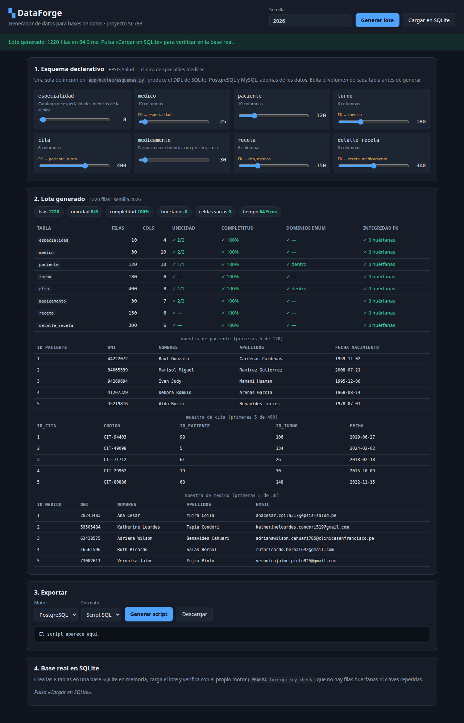
Figura 1. Carga inicial de la aplicacion: las 8 tablas del esquema con su deslizador de volumen, el resumen del lote y la tabla de metricas por tabla. El lote marca 1213 filas, que coincide exactamente con el volumen declarado en el esquema: el deslizador de cada tabla avanza de una fila en una, de modo que lo que se ve en pantalla es lo que se genera.
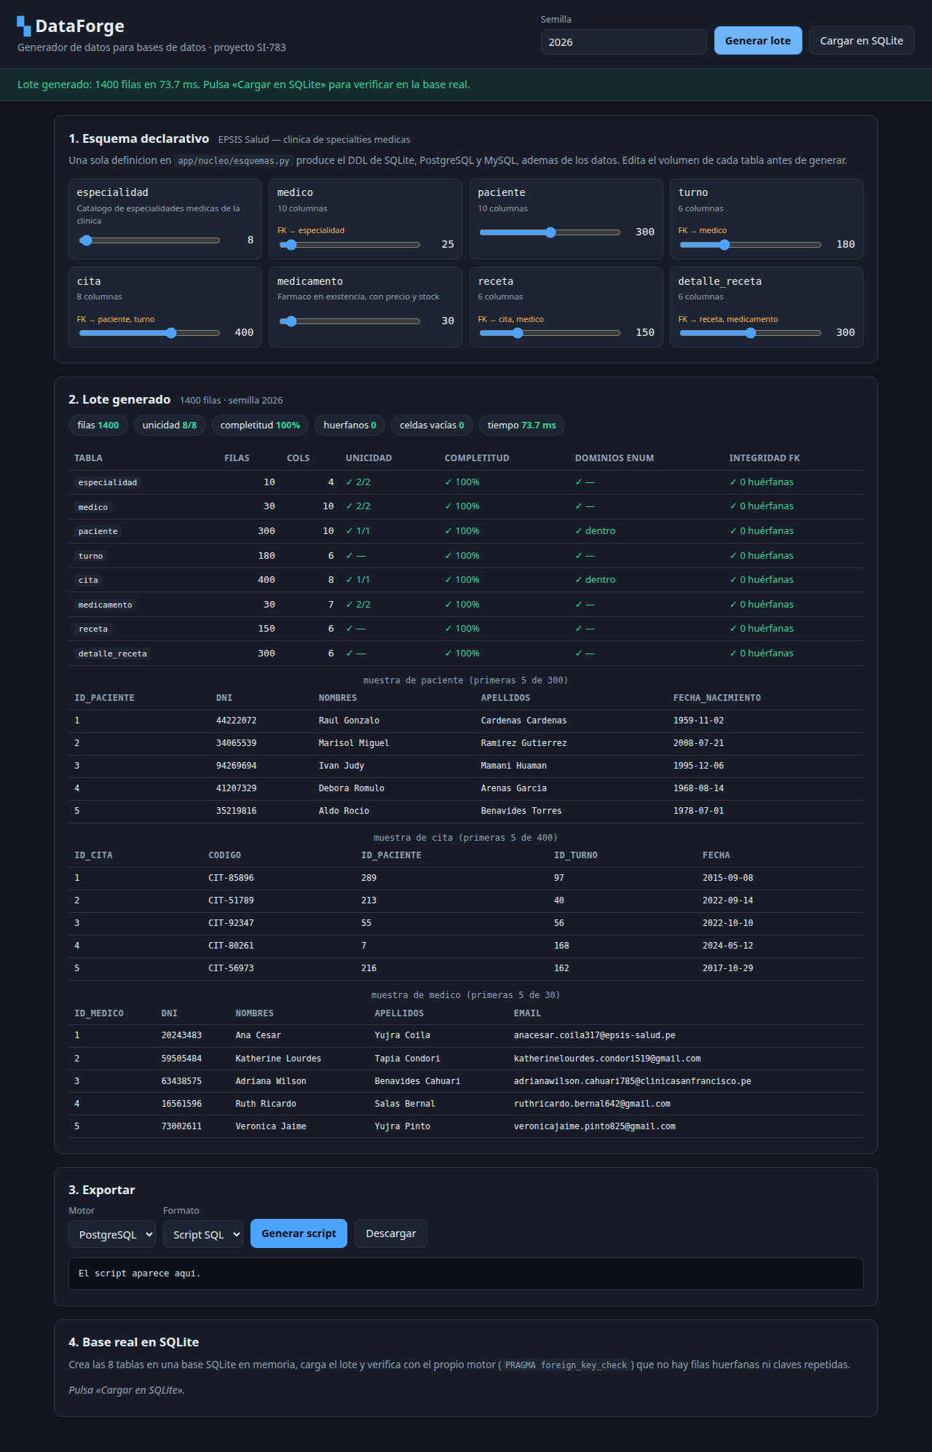
Figura 2. Metricas por tabla tras subir el volumen de paciente a 300 filas: completitud, unicidad, dominios dentro y claves foraneas respetadas.
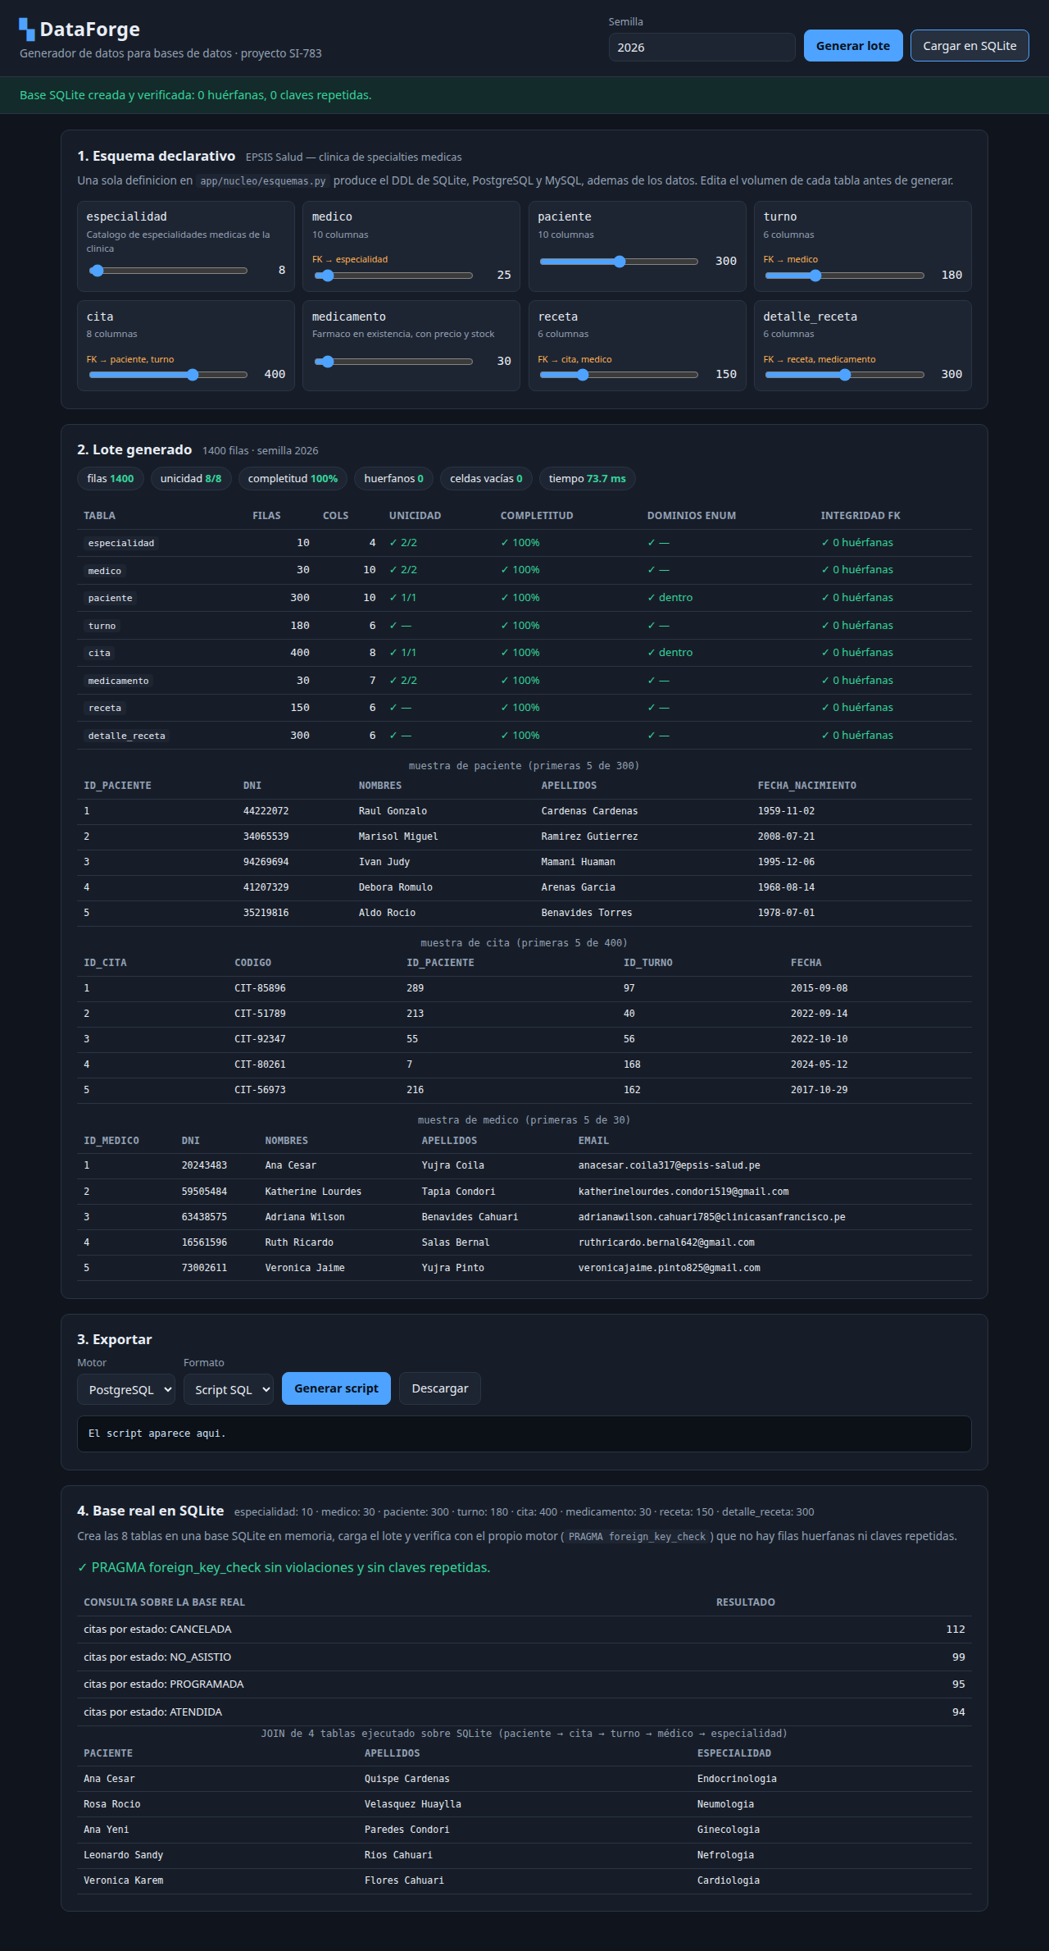
Figura 3. Verificacion independiente: base creada en SQLite, resultado de la comprobacion de claves foraneas, consulta de union de tablas y conteo por tabla.
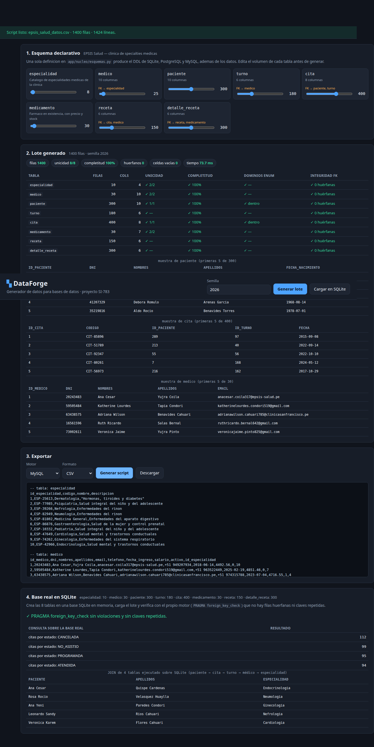
Figura 4. Exportacion: script generado para el motor elegido, con las 8 sentencias de creacion de tabla y las sentencias de insercion de datos.
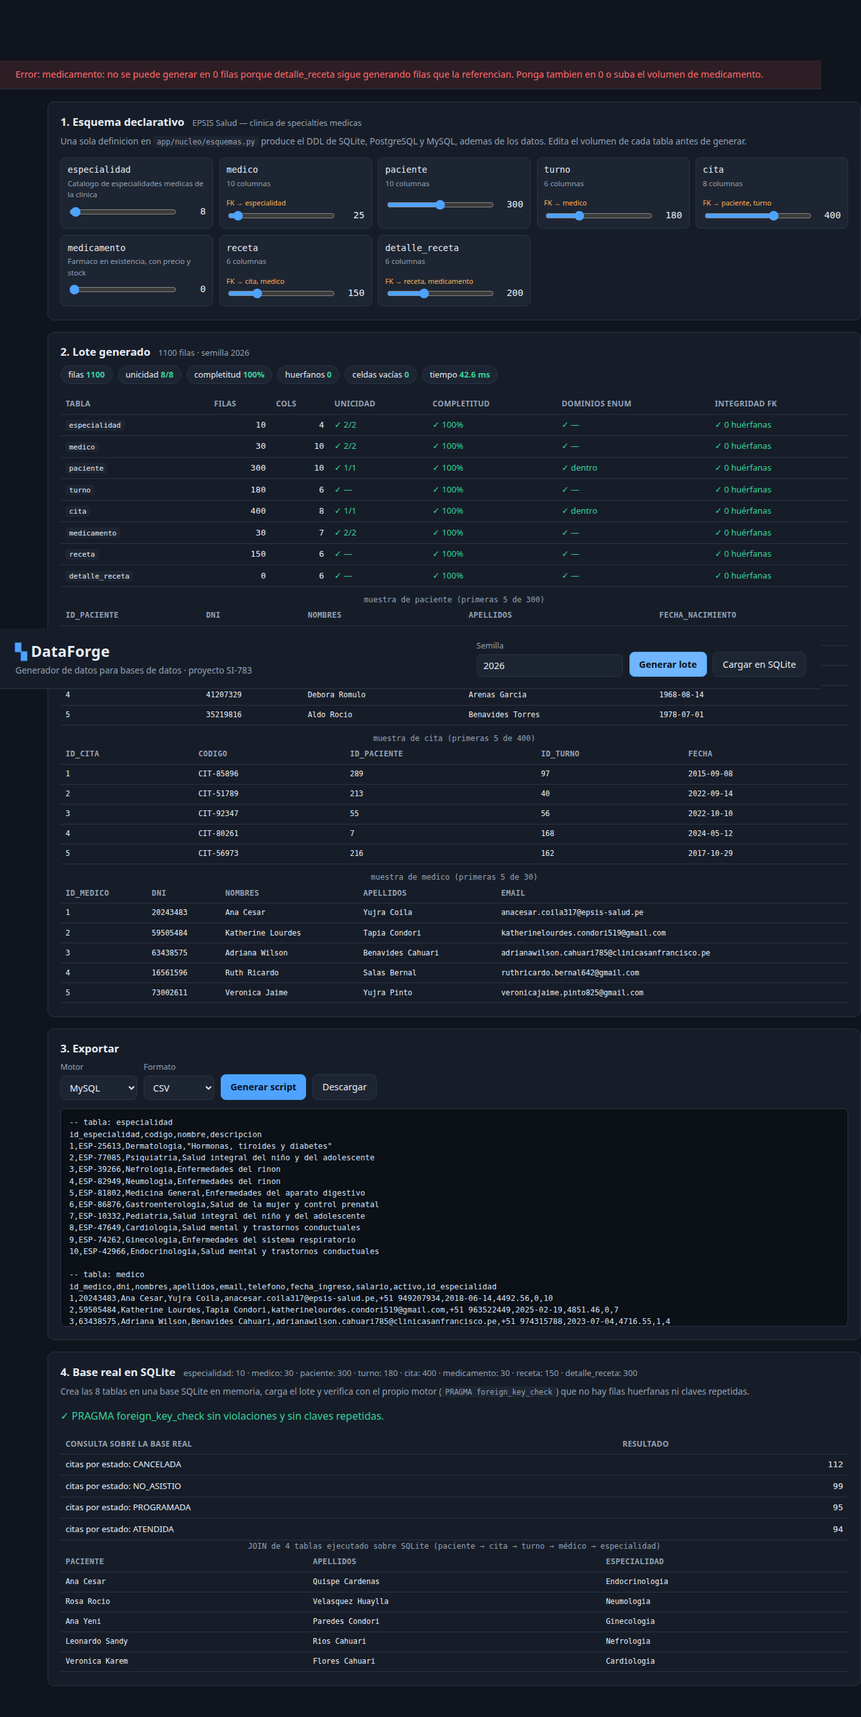
Figura 5. Error explicito: al vaciar la tabla medicamento con la tabla detalle_receta poblada, la aplicacion nombra la tabla hija y no genera el lote.

VI. Conclusiones
Los diez requerimientos funcionales y los seis no funcionales de este documento estan implementados y verificados en el codigo entregado. La suite de 30 casos se ejecuta sin dependencias externas y termina con 30 casos exitosos. El recorrido de la interfaz en el navegador completa sus 22 pasos en verde, sin errores de JavaScript y sin respuestas 5xx. El lote por defecto de 1213 filas carga completo en SQLite sin una sola fila huerfana. La comparacion de linea base muestra la ventaja de conocer el esquema: 1213 filas aceptadas frente a 343 de un generador que solo conoce los tipos. Queda una observacion para la revision: RF10 y RNF04 no tienen un caso de prueba propio, porque su evidencia es la automatizacion del repositorio y no una prueba unitaria. El equipo puede decidir si esa diferencia se acepta o si se anade un caso que verifique la reproducibilidad de la documentacion generada.

